附件1

项目支出绩效自评表

（2023年度）

填报单位（盖章）

项目名称（一级）

医疗费结算经费

医疗费结算经费

项目名称（二级）

主管部门

徐闻县医疗保障局

经常性专项医疗支出

1、持续性项目（√）

2、延续性项目（√）

项目实施单位

徐闻县医疗保障局

1

实施文件依据

项目属性

项目（用款）单位个数

2、新增性项目（）

3、一次性项目（）

项目类型 1、常年性项目（）

（一）简要概述项目的申请理由，包括政策依据、

与部门职能的相关性、实施的现实意义(10分值)

体现以人为本，关爱弱势，保障离休干部医疗结算

（二）项目当年申请预算资金的主要投向及工作任 主要投向：全县80名离休干部、84名一至六级伤残

务（10分值）

军人，20名孤寡老人医疗费用结算

（三）项目总目标及完成情况（10分值）

医疗费用及时结算

（四）项目阶段性目标及完成情况（10分值）

医疗费用及时结算

预算执行情况评价

项目当年

预算

预决算偏离原

预算数 实际到位数 全年执行数 到位率

执行率

因分析

项目总预算

（万元）

年度资金

总额：

财政限制支出

96%

资金

4.5

4.31

4.31

95.78%

项目管理情况评价

项目管理制度文件

（如财务管理制度、资金

管理制度）

徐医保[2024]15号

项目调整

情况

无

第 1 页，共 3 页

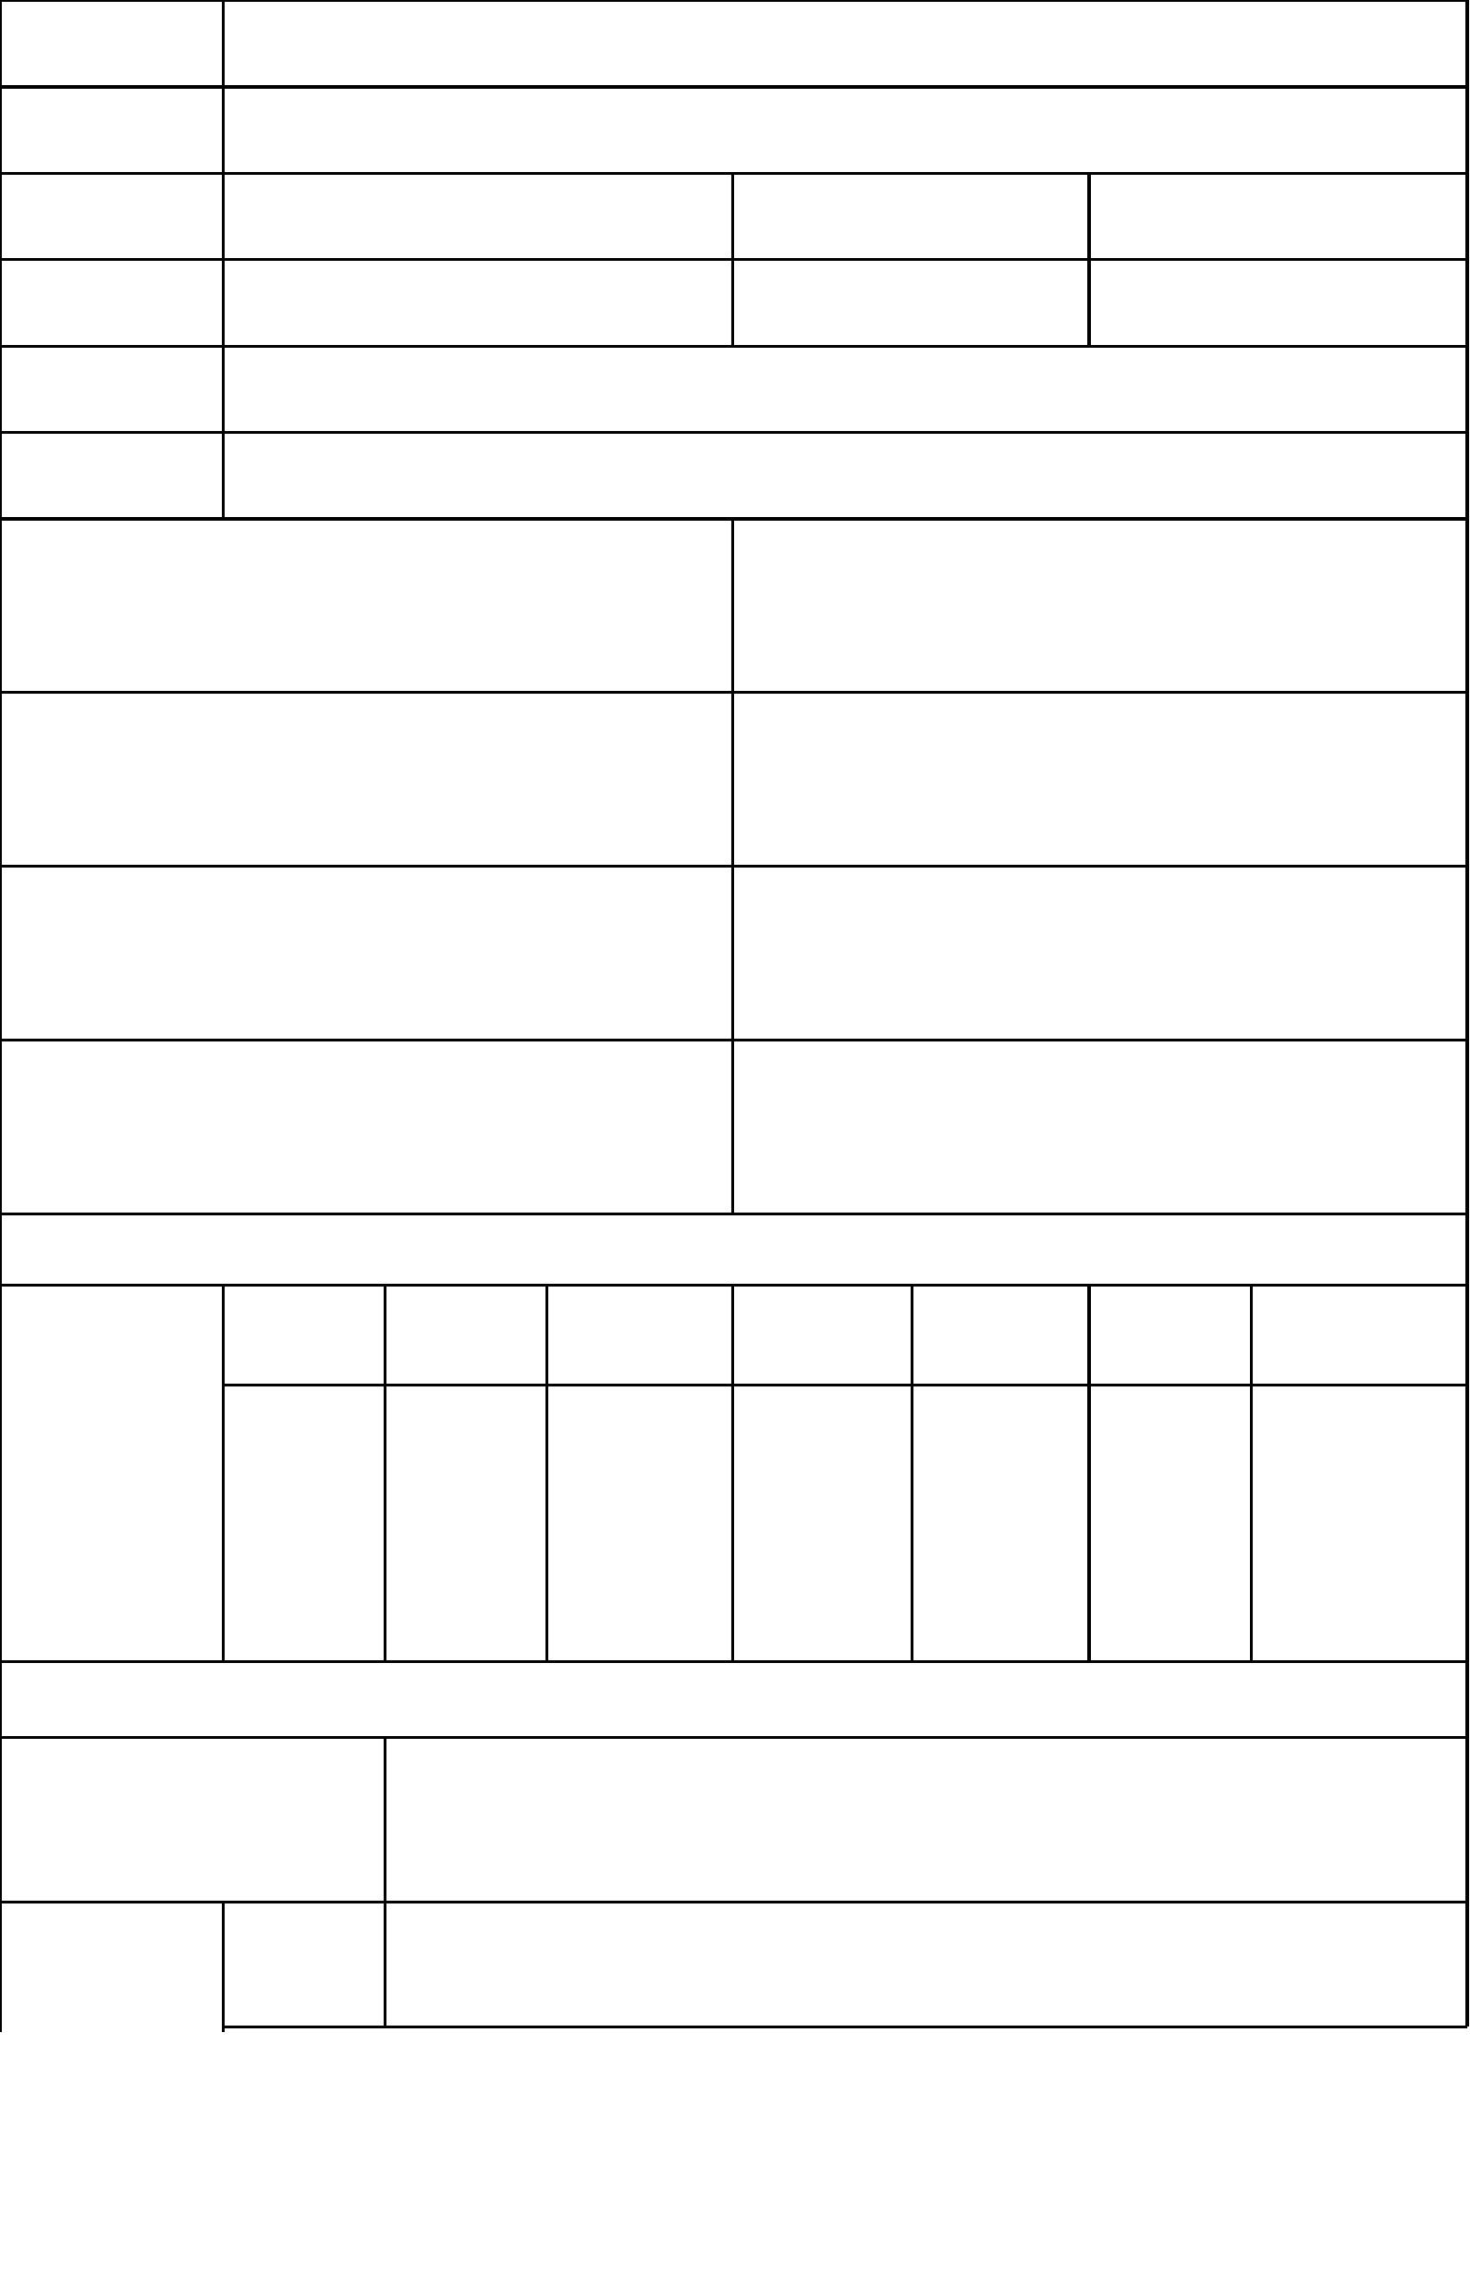

制度执行过程 项目验收

属于部门职能类专项经费，无需验收

徐闻县医疗保障局全体职工参与

管理

情况

项目实施

人员情况

绩效目标完成情况评价

指标值计算

未完成原因分析与改进措

施

一级指标

二级指标 三级指标 公式和数据 年初目标值 实际完成值

获取方式

实际任务

考察任务完成率

100%

100%

100%

100%

无

无

完成率（%

数量指标

质量指标

时效指标

项目单位本

年度实际支

支出完成率（

资金到位率

（%）

资金到位率（

100%

100%

100%

100%

无

无

资金使用 反映资金使

合规率 用合规情况

产出指标

任务完成 任务完成及

及时性 时性

预算资金 预算资金执

（30分值）

100%

100%

100%

100%

无

无

执行率 （ 行率 （%）

预算控制 预算控制率

率（%） （%）

100%

100%

无

成本指标

实际支出 实际支出金

100%

100%

100%

100%

100%

100%

无

无

无

金额与预 额与预算金

每年综合 每年综合评

经济效益 评价次数 价次数良好

指标

提升经济效

提升经济效益

益

经费达到 经费达到预 及时支付医 及时支付医

无

社会效益 预期效果 期效果

指标

疗费用

疗费用

效果指标

提升公共 提升公共服

100%

100%

100%

100%

100%

100%

100%

100%

100%

100%

无

无

无

无

无

（30分值）

服务水平 务水平

对生态无 对生态无影

环境效益 影响

指标 项目合理 项目合理利

利用

服务反馈 所面向服务

响

用

可持续发 情况

人群的满意

提高工作积

展指标

提高工作积极

极性发挥作

绩效结果自我评价

总体评价情况：

优

良

中

低

低 个

差

无法评价

项目（用款）单位情况： 优 个

良 个

良

中 个

中

差 个 无法评价 个

优

低

差

注

无法评价

(90分以上) (80分-89分) (70分-79分) (60分-69分) (60分以下)

第 2 页，共 3 页

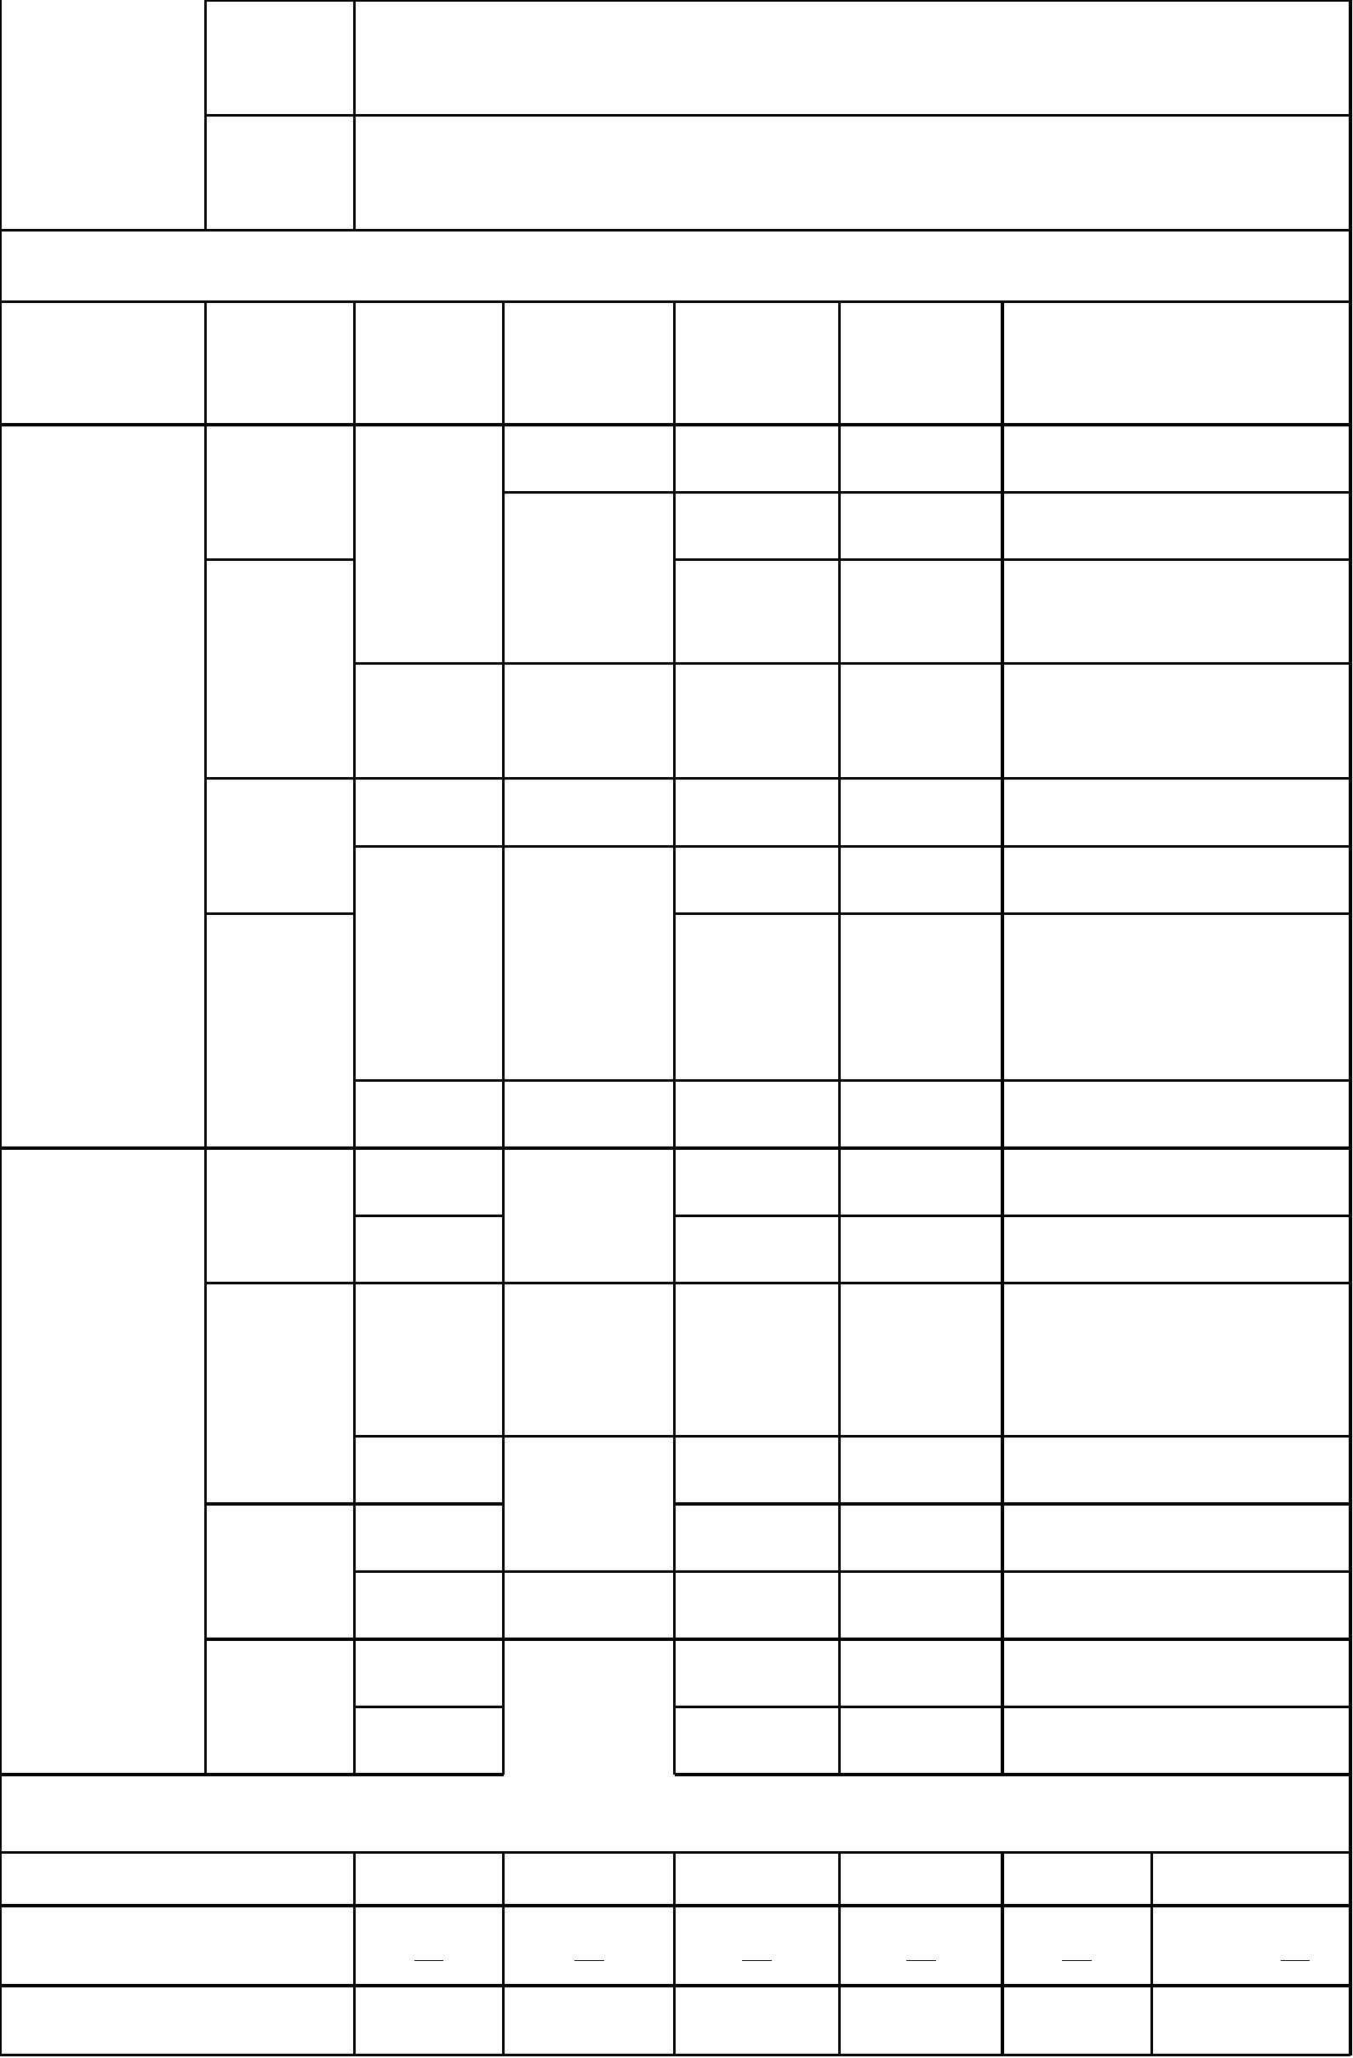

单位负责人签字：

填表人签名：

年 月

日

联系电话：

第 3 页，共 3 页